社会单位曝光隐患照片
河北省曲阳县第一高级中学
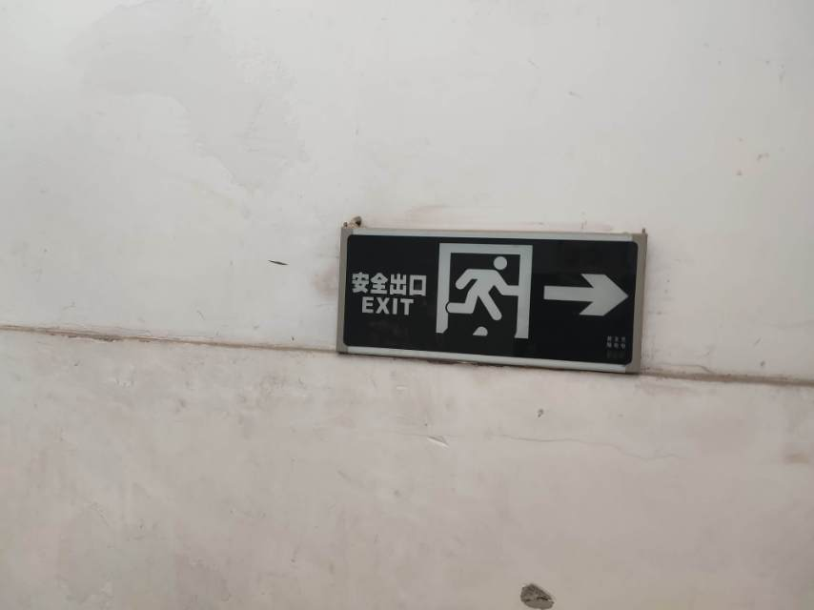
曲阳县屹润雕塑有限公司
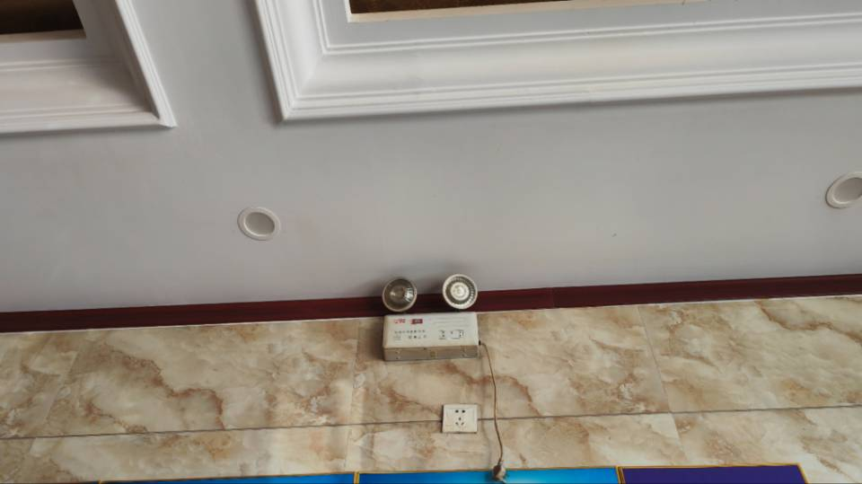
曲阳县天宝石雕艺术有限公司
